IKV, ISVシリーズ、設置手順

- ラックマウントキットについて

- 以下の表をご覧いただき、同梱されているラックマウントキットのサイズが正しいかご確認下さい。
- これらのサイズは、ラックの前部機器取付面（フロントポール）から後部機器取付面（リアポール）迄の間隔を示します。

ラックの前部機器取付面（フロントポール）から後部機器取付面（リアポール）迄の間隔 | REK5X |  | REK6X |  | REK7X |  | REK8X
ラックの前部機器取付面（フロントポール）から後部機器取付面（リアポール）迄の間隔 | cm | inch | cm | inch | cm | inch | cm | inch
Minimum | 49.5 | 19¹/₂ | 57.5 | 22⁵/₈ | 67.5 | 26⁵/₈ | 77.5 | 30¹/₂
Maximum | 57 | 22³/₈ | 70.5 | 27³/₄ | 80.5 | 31⁵/₈ | 90.5 | 35⁵/₈

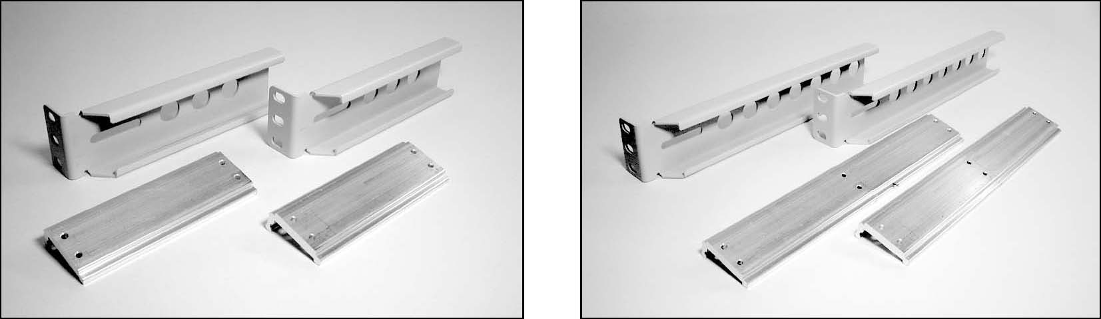

- ラックへの取付方法

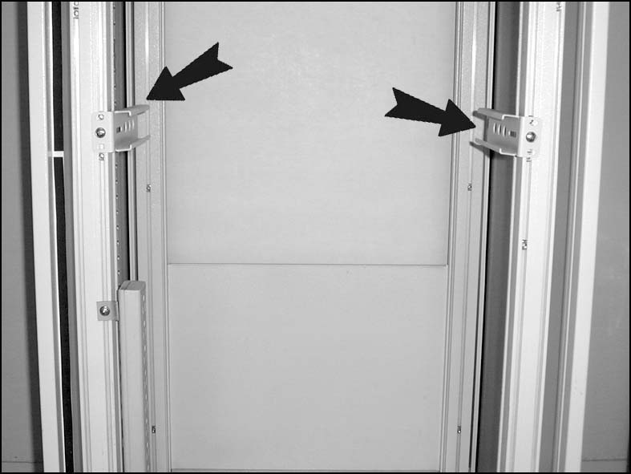
- ラックの取付位置を決め(1Uサイズ)、リア・ブラケット『型名：REK(5～8)X』をラックの後側に取付ます。

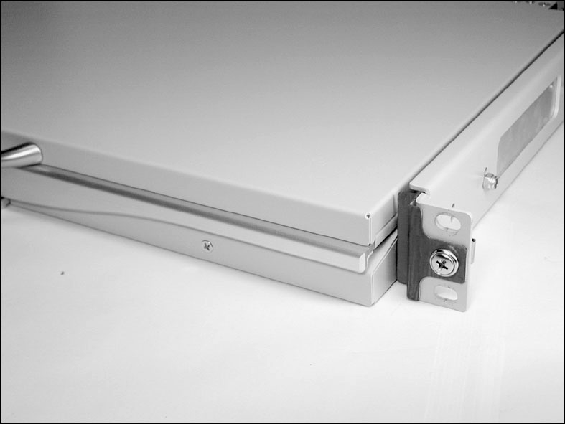
- ラックマウント・コンソールより、安全止め具を取り外します。
（安全止め具は、輸送中のズレを防ぐ為のものです。）

★ 警告 ★
安全止め具を外した後は、傾けたりした際にコンソール部がスライドし、怪我をする可能性がありますので、スライドしない様、十分注意して取付を行って下さい。

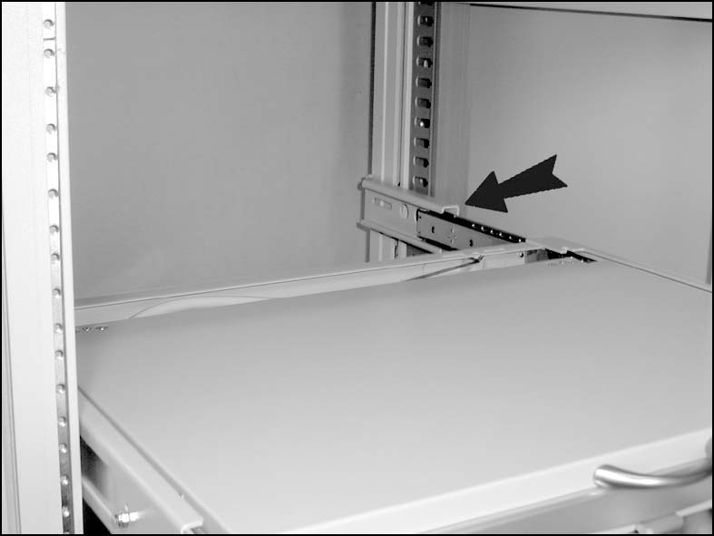
- ラックの前面側に立ち、コンソールのスライドレール側を先方にして、既に取り付けてあるリア・ブラケットのポケットに挿入します。

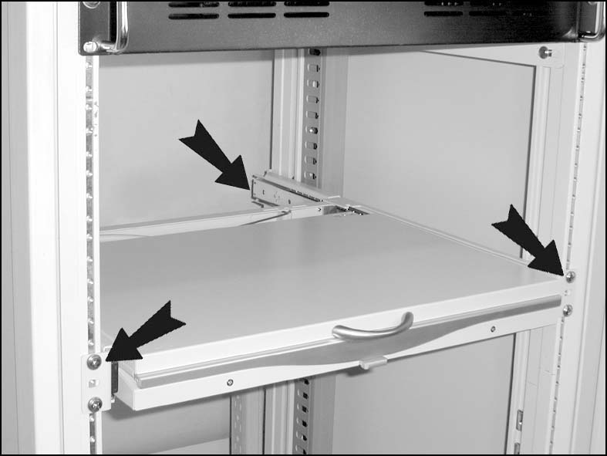
- 左右のスライドレールが、リア・ブラケットに入った事を確認し、コンソールのフロント・ブラケットを4箇所ネジ止めします。（この時、コンソールの後ろ側は、リア・ブラケットに支えられています。）

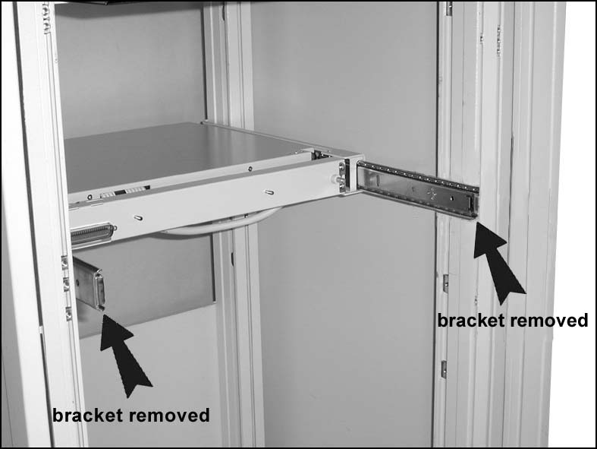
- 一旦、リア・ブラケットを取り外します。この時、コンソールはフロント・ブラケットのみで支えられる状態となります。

- KVMスイッチモジュールの両側に、アルミ製のエクステンション金具を取付けます。

短いサイズのエクステンション金具の取付状態 長いサイズのエクステンション金具の取付状態
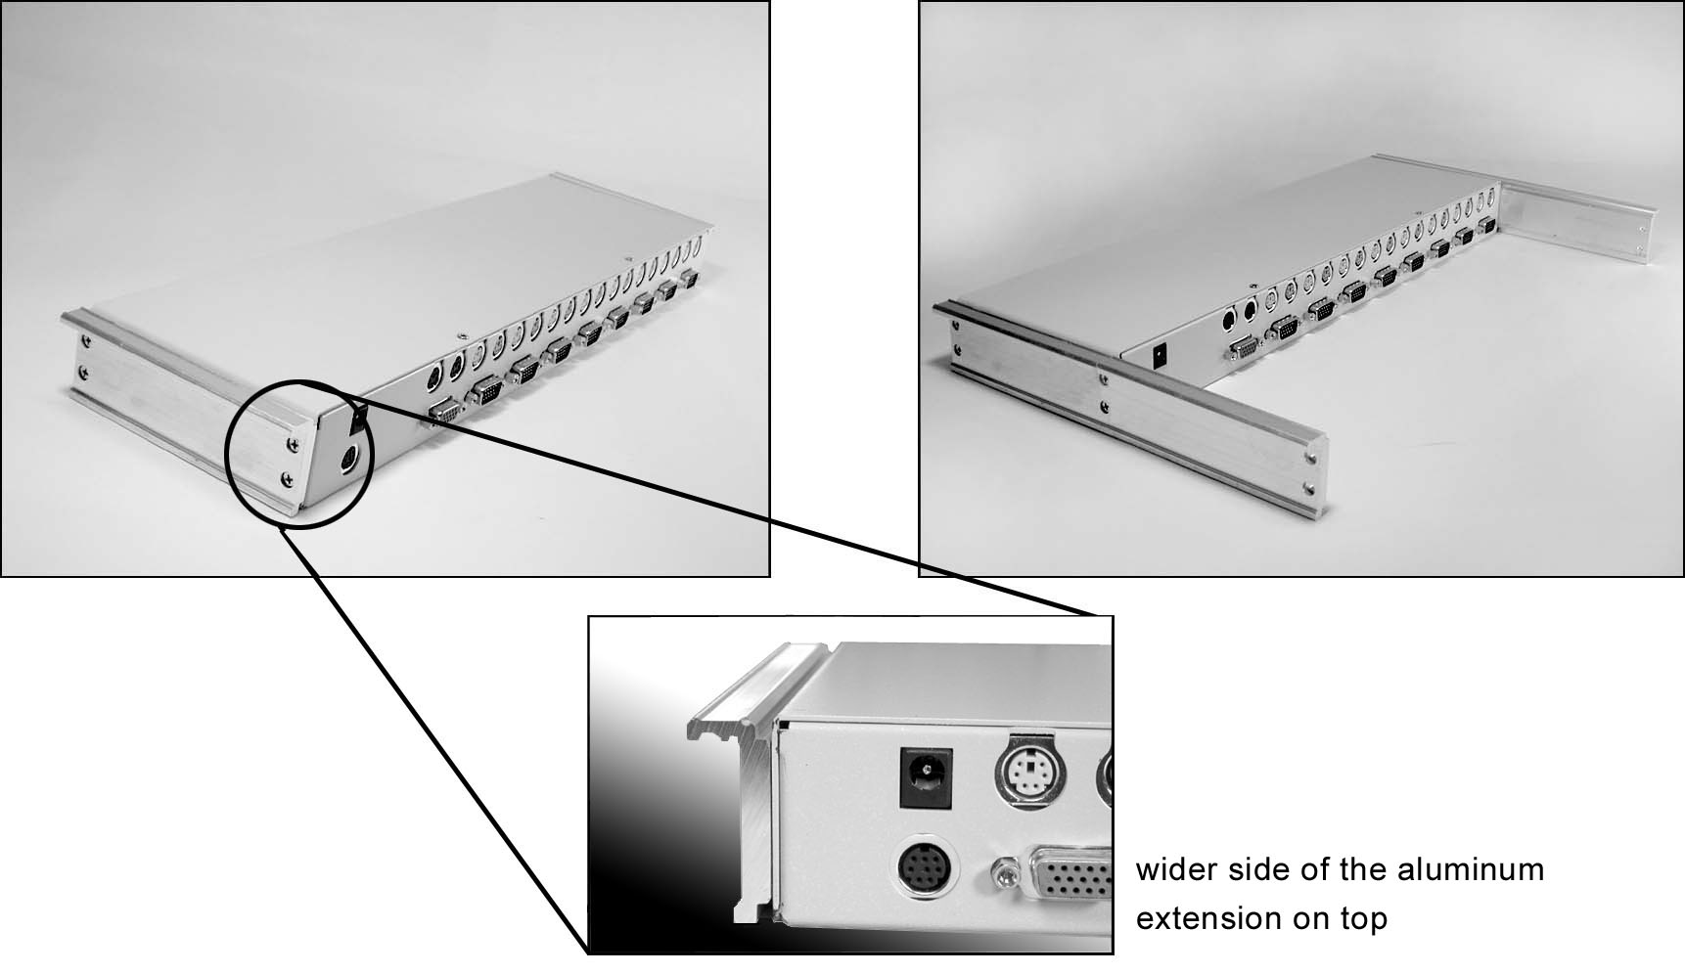

■アルミ製エクステンション金具は、幅の広い方を上側にして取付けて下さい。.

- 【写真A】アルミ製エクステンション金具に、工程5 で外したリア・ブラケットをスライドさせながら挿入する。【写真B】コンソール側スライドレールをリア・ブラケットとアルミ製エクステンション金具との間の隙間に挿入して下さい。KVMスイッチモジュールは左右均等に挿入して下さい。

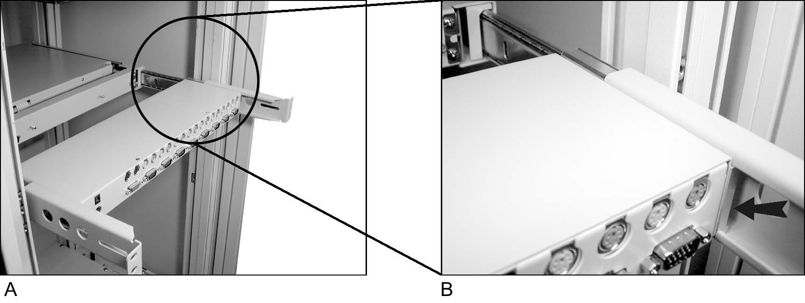

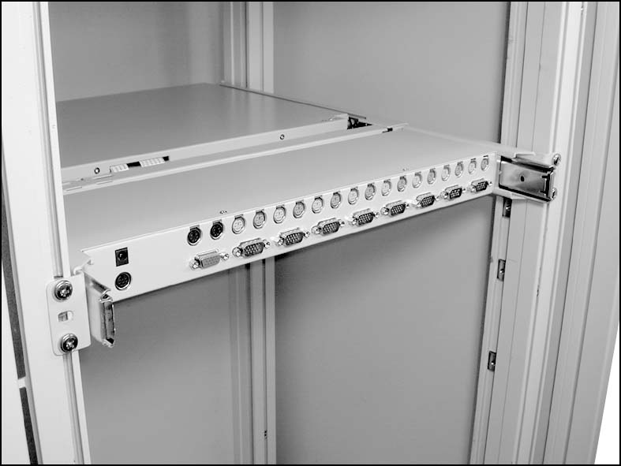
- リア・ブラケットを奥まで挿入し、しっかりとネジ止めして下さい。

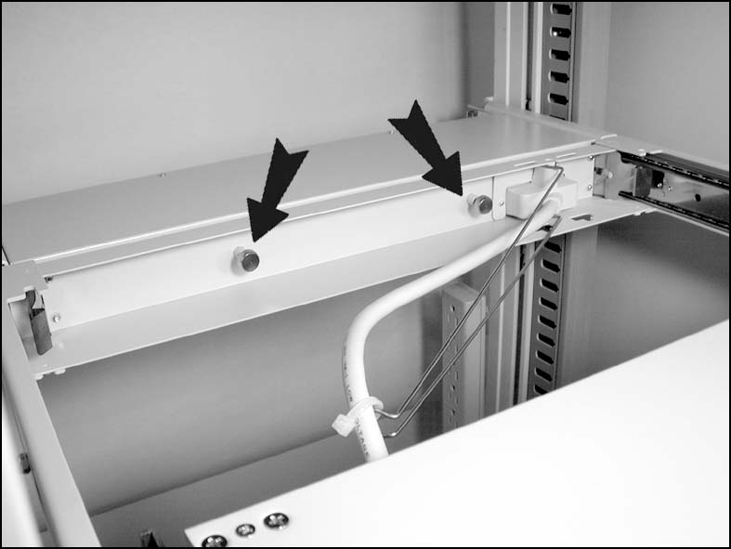
- ラック前面側から、コンソールを引出し、KVMスイッチモジュールが均一に設置されている事を確認して、図の矢印2箇所の固定ネジをしっかりと締め付けて下さい。

★注意★
この作業が不完全な場合、モニターの色調や、キーボードマウスの動作に不調が現れる可能性があります。

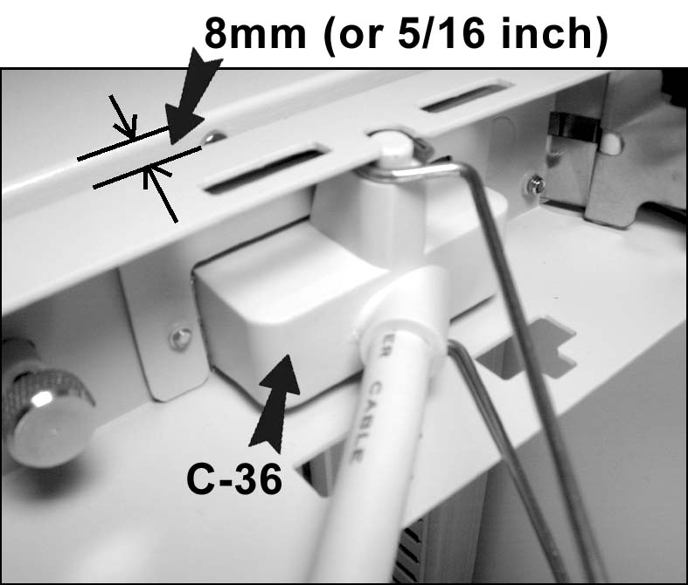

- 写真中のC-36コネクタがしっかりと勘合しているか確認して下さい。

● 基本動作の確認

- 付属の電源アダプターを、KVMスイッチモジュール裏側にある電源コネクタに差し込んで下さい。

- キーボード左上の”LOCAL”のLEDが点灯している事を確認す。LEDが点灯していない場合は、右上の”LCD POWER”のボタンを約1秒押すと”LOCAL”のLEDが点灯します。

- コンピュータが正しく接続されている事を確認し、コンピュータの電源をONにします。コンピュータの起動後、1～8の指定したポートが選択されていれば、ＬＣＤモニターに映像が表れます。

ポート選択ボタン
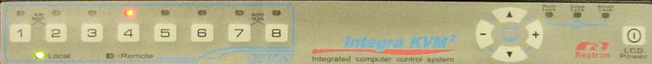

”LOCAL” LED表示 “LCD POWER” ボタン

- 初めて接続したときには、運用の画面で表示の自動調整（Auto Tune） を実行して下さい。
AUTO ADJUSTの実行方法
1. 右上の表示調整ボタンの▲を1回押して、表示調整メニューを表示させます。
2. ”＋”ボタンを5回押し、Imageを選択、 ▲ ボタンを押すと3つのサブメニューが表示されます。
3. 表示されるサブメニューから”＋”ボタンにより Auto Tune を選択します。
4. ▲ ボタンを押すとAuto Tuningが表示され、自動調整がおこなわれます。

表示調整メニュー
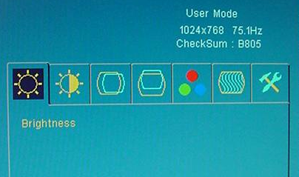
表示調整釦
表示解像度

項目選択釦

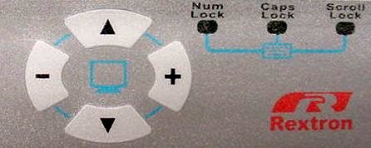

調整釦

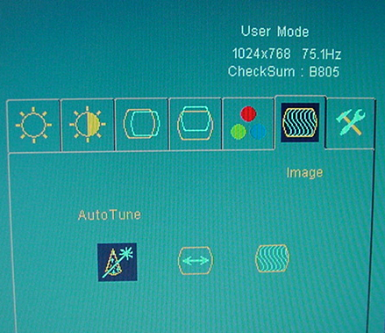

Imageを選択



02282005

